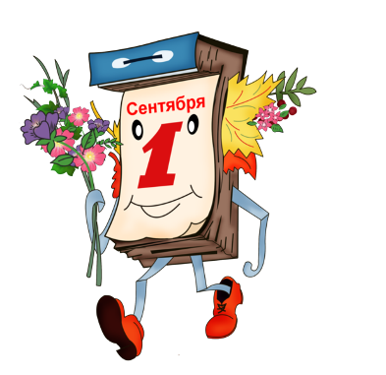
«Скоро в школу!»
Проект
(долгосрочный)
Подготовительная группа
Январь – апрель 2015 г.
Проблема:
-Внешняя мотивация к учёбе в школе.
Обоснование проблемы:
1. Недостаточность знаний родителей и детей об обучении в школе.
2. Небольшой уровень готовности детей к обучению в школе.
3. Незаконченный психологический портрет реального первоклассника.
Цель:
- Формирование у детей подготовительной группы осознанной мотивации к учёбе.
Задачи:
1. Расширение знаний детей и родителей об обучении в школе.
2. Развитие у детей «школьной зрелости».
3. Формирование психологической готовности дошкольников к школе (Психологический аспект включает в себя три компонента: интеллектуальная готовность, личностная и социальная, эмоционально- волевая).
Выполнение проекта:
В начале проекта - обследование детей.
Форма обследования:
индивидуальная (кратковременная речевая и зрительная память, интуитивный речевой анализ – синтез, речевые антонимы, речевые классификации, речевые аналогии, произвольное владение речью) (ПРИЛОЖЕНИЕ 1)
групповая (Тест Тулуз - Пьерона, Гештальт- тест Бендер) (ПРИЛОЖЕНИЕ 2)
тест рисуночный «Я в школе!» (Е. И. Захарова ) (ПРИЛОЖЕНИЕ 3)
В ходе реализации проекта задачи решались в процессе:
1. Непосредственно образовательной деятельности с детьми.
2. Совместной деятельности ребенка с взрослыми.
3. Самостоятельной деятельности детей.
4 Интерактивной работы с родителями.

1.Непосредственно образовательная деятельность с детьми
- Ознакомление с окружающим
«Экскурсия в общеобразовательную школу» (ПРИЛОЖЕНИЕ 3)
«Что такое школа?»
«Школьные профессии»

- Развитие речи
«Почему я хочу учиться в школе!» (монологический рассказ),
«Басни учат!»
«Каким будет мой первый день в школе?» (фантазийный рассказ)

- Лепка
«Лепим буквы» (ПРИЛОЖЕНИЕ 30)
«Мы школьники!»

- Рисование
« Я в школе!» (диагностическое, в начале и конце проекта) (ПРИЛОЖЕНИЕ 4)
«Кем я хочу быть!» (ПРИЛОЖЕНИЕ 5)
« Мой будущий портфель» (ПРИЛОЖЕНИЕ 6)

- Социальный мир
«Кто такие первоклассники?»
«Скоро в школу!»
Цикл обучений «Начало мудрости» (анализ и заучивание пословиц)
(ПРИЛОЖЕНИЕ 7)
- Математика
«Работа в тетради в клеточку», « Математическая тетрадь»
(ПРИЛОЖЕНИЕ 8)
Математическая викторина (скороговорки и пословицы о цифрах,
замысловатые вопросы) (ПРИЛОЖЕНИЕ 9)

- Цикл игровых занимательных занятий
(ПРИЛОЖЕНИЕ 10)

2.Совместная деятельность ребенка с взрослыми
- Общение «Я в школе!», «Моя первая учительница!», «Каким я буду первоклассником?»

- Беседа «Школьная форма», «Какие предметы помощники в школе?»,
«Я хочу играть!», «Правила поведения со сверстниками», «Школа прошлого
и настоящего»

- Ситуации ОБЖ «Телефоны помощи», «Я упал!», «Волшебные слова»

- Ручной труд
«Закладки для книг» (ПРИЛОЖЕНИЕ 13)
«Книжки – малышки» (ПРИЛОЖЕНИЕ 14)
«Тетради», «Стаканчики для карандашей» (оригами)

- Чтение художественной литературы (ПРИЛОЖЕНИЕ 15)

- Развивающие игры по обогащению словаря, грамматике, логике, развитию внимания и памяти (ПРИЛОЖЕНИЕ 16)

- ММР «Составим цифры из счётных палочек», «Диктанты по клеточкам» (ПРИЛОЖЕНИЕ 17), «Штриховка», «Тушевка», «Проволочные человечки»

- Развлечения

Час загадок и ребусов о школе (ПРИЛОЖЕНИЕ 21)

- Встречи с интересными людьми. ( в пожарную часть посещение медицинского кабинета, прачки, встреча с военным - ветераном войны)
(ПРИЛОЖЕНИЕ 22)
- Подвижные игры «Кто скорее соберёт портфель?», «Игровая переменка»,
«Я спортсмен!», «Звучит сигнал! », «Найди!» (ПРИЛОЖЕНИЕ 23)

- Экскурсия по улицам родного поселка, к памятникам, мемориалам, достопримечательностям города (ПРИЛОЖЕНИЕ 24)

3.Самостоятельная деятельность детей
- Сюжетно ролевая игра «Школьная жизнь», «Школьная библиотека», «Урок физкультуры», «Урок математики» (рисования…)

- Режиссерские игры « Школьная переменка», «Наш класс»

- Художественное творчество на тему, персональные выставки

(ПРИЛОЖЕНИЕ 27)

4. Интерактивная работа с родителями

- Наглядная информация (ПРИЛОЖЕНИЕ 29)
Папка «Родителям будущих первоклассников!» февраль
Папка «А вы готовы к школе?» март
Папка «Развивающие игры по развитию речи» март
Папка «Ориентировка в пространстве и на листе» апрель
Стенд «Модель выпускника!» май
Инструкция «Что должен знать и уметь ребёнок 6-7 лет!» май

- Встреча с учителем 1 класса апрель
- Родительское собрание « Готовность к школе родителей и детей!» апрель

Результат проекта:
- В конце проекта провести повторное обследование детей. Форма обследования та же: индивидуальная, групповая (ПРИЛОЖЕНИЕ 1). Тест рисуночный «Я в школе!» (ПРИЛОЖЕНИЕ 2)

ПРИЛОЖЕНИЕ 1
ЗАКЛЮЧЕНИЕ ПО РЕЗУЛЬТАТАМ ПРОВЕДЁННОГО ИССЛЕДОВАНИЯ
Цель исследования: диагностика готовности к школьному обучению.
Сроки проведения:
Начало: 12. 01. - 30. 01. 2015г
Конец: 01. 05. – 30. 05. 2015г.
Форма обследования: индивидуальная и групповая
(собеседование, тест Тулуз - Пьерона

ПРИЛОЖЕНИЕ 2
ЗАКЛЮЧЕНИЕ ПО РЕЗУЛЬТАТАМ ПРОВЕДЁННОГО ИССЛЕДОВАНИЯ
Цель: выявление отношения детей к школьному обучению, степени сформированности внутренней позиции школьника.

Сроки проведения:
Начало: 28. 02. 2015г.
Конец: 24. 05. 2015г.
Форма обследования: рисуночный тест «Я в школе» Е. И. Захарова

ПРИЛОЖЕНИЕ 3

Экскурсия в общеобразовательную школу

Цель: познакомить со школой, самим зданием, расположением внутри здания, кабинетами, музеем, столовой. Посетить уроки, посмотреть любопытные опыты, познакомиться с учителями. Воспитать интерес к школе и получению новых знаний

ПРИЛОЖЕНИЕ 4
Рисование « Я в школе!»
(диагностическое, в начале и конце проекта)
Цель: Диагностировать умение создавать композицию на тему, используя цветные карандаши и мелки. Развивать самостоятельность, технику изображения, качество работы. Воспитывать положительный образ школы в восприятии будущих первоклассников.

ПРИЛОЖЕНИЕ 5
Рисование «Кем я хочу быть?»
Цель: Развивать желание размышлять над своей будущей профессией и уметь изобразить свои замыслы в рисунке, используя изобразительные материалы: цветные карандаши и восковые мелки. Закреплять умение самостоятельно создавать композицию на тему, рассказывать о своём рисунке. Воспитывать интерес к профессиям, желание быть кем – нибудь.

ПРИЛОЖЕНИЕ 6
Рисование « Мой будущий портфель!»
Цель: Развивать умение фантазировать на школьную тему, представлять и изображать в рисунке свой будущий школьный портфель. Закреплять технические изобразительные умения. Воспитывать творчество, заинтересованность школьными принадлежностям

ПРИЛОЖЕНИЕ 7
Цикл обучений «Начало мудрости»
(анализ и заучивание пословиц)
Цель: Познакомить с разными жизненными пословицами. Дать объяснение пословиц в виде сказки, игры, творческого задания. Воспитывать понимание записанного в пословицах смысла мудрости и желание придерживаться
«науки» пословиц.

«Жизнь не мука – коль бережливость наука»
«Благодарностью сердце украшается»
«Кто деревца не сбережёт - леса не увидит»
«Добро не лихо – ходит тихо»
«Не будь приметлив, а будь приветлив»
«Добро желаешь, добро и делай»
«Нет друга, так ищи, а нашёл, так береги»
«Добрые чувства – соседи любви»
«Верный друг денег дороже»
«Кто людям дом открывает, тот без друзей не бывает»
«Не гордись званьем, а гордись знаньем"
«Добрым cepдцем мир держится»
«Доброе дело, что дождь в засуху»
«О себе забывай, а товарища выручай»
«Хотя у муравья немного сил, рой муравьиный гору своротил»
«Не тот хорош, кто лицом пригож, а тот хорош, кто для дела гож»
«Кроткое слово гнев побеждает»
«Любовь правдой крепка»
«у доброго хозяина собака не ворчлива, и лошадь не ленива»
«Нет такого дружка, как родная матушка»
«Родина краше солнца, дороже золота»
«Кто не стыдится спрашивать, узнает многое; кто стыдится спрашивать, забудет про то, что знал»
«Доброе сердце о чужой беде болит»
«Каждый день жизни прибавляет частичку мудрости»
«Нежное слово – что весенний день»
«Отзывчивое сердце из любой беды выручит»
«Добрым глазам красота открывается»
«Скромность всякому к лицу»
«Жизнь дана на добрые дела»
«Начнешь ученье смолоду, постигнешь совершенство»
«У каждого — свой талант»
«Счастлив тот, кто в радости живет»
«Маленькое дело лучше большого безделья»
«Упорство и труд все перетрут»
«Храброму не нужна длинная шпага»
«Дели хлеб пополам, хоть и голоден сам»

ПРИЛОЖЕНИЕ 8
«Работа в тетради в клеточку»
« Математическая тетрадь»
Цель: Развивать знания по математике, ЗКР, умение ориентироваться по клеточкам; заниматься прописью, логически мыслить, быть внимательным. Воспитывать самостоятельность, аккуратность.

ПРИЛОЖЕНИЕ 9
Математическая викторина

(скороговорки и пословицы о цифрах,
замысловатые вопросы)

Цель: Развивать положительные эмоции от совместных развивающих игр, логических задач, «думалок». Закреплять умение быстро мыслить, «болеть»
за товарищей, радоваться своему успеху, «бороться» дальше при неудаче. Воспитывать желание думать, находить ответ в трудных заданиях,
быть дружелюбным и любознательным.

ПРИЛОЖЕНИЕ 10
Цикл игровых занимательных занятий
с мультпрезентациями
Цель: Развивать любознательность, коммуникабельность. Закреплять умение внимательно слушать, задавать вопросы, запоминать информацию Воспитывать желание узнать как можно больше.

ПРИЛОЖЕНИЕ 13
Ручной труд
«Закладки для книг»
Цель: Развивать умение своими руками изготавливать закладку для книг; моторику рук, аккуратность и самостоятельность. Закреплять важность школьных принадлежностей для дальнейшей учёбы в школе. Воспитывать желание быть опрятным с книгами, как важным источником знаний

ПРИЛОЖЕНИЕ 14
«Книжки – малышки»
Цель: Развивать умение изготавливать своими руками книжку- малышку для детей младших групп по сказкам, проявляя творчество, знание сказок на память. Закреплять умение изображать сюжет по сказке, используя любые изоматериалы; проявлять техническое и художественное качество в работе. Воспитывать желание сделать для малышей добрый подарок на память
о выпускниках; самостоятельность и аккуратность в деле.

ПРИЛОЖЕНИЕ 15
Художественная литература
Цель: Обогащать знаниями о школьной жизни, школьных ситуациях, дружбе из художественной литературы. Воспитывать интерес к школе, понимание морали рассказов.
В Драгунский
«Где это видано, где это слыхано»
«Заколдованная буква»
«Удивительный день»
А. Барто
«В школу»
Г. П. Шалаева
«Большая книга правил поведения»
Н. Носов
«Фантазёры»
В. Осеева
«Волшебное слово»
«Почему?»
Ю. Коваль
«Нулевой класс»
В. Голявнин
«Не везёт»
«Карусель в голове»

ПРИЛОЖЕНИЕ 16

Развивающие игры по обогащению словаря, грамматике, логике, развитию внимания и памяти
Цель: Развивать словарь, грамматику, логику, память.
Воспитывать желание думать, увеличивать свои знания.

ПРИЛОЖЕНИЕ 17
ММР «Диктанты по клеточкам»
Цель: Развивать умения ориентироваться по клеточкам и точно вести рукой по листу, опираясь на схему или слуховое задание. Закреплять умение правильно держать карандаш при письме, быть внимательным и аккуратным.
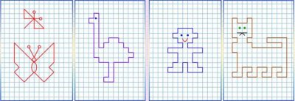

ПРИЛОЖЕНИЕ 18
Развлечения
«Встреча с ученицей школы»
Цель: Познакомить с ученицей 4 класса. Узнать о жизни в школе, «школьных помощниках», трудностях и интересных моментах школьной жизни. Дать возможность задать вопросы об обучении в школе, уроках, учителях. Воспитать желание пойти в школу, заинтересованность в обучении в школе.

ПРИЛОЖЕНИЕ 19
Просмотр мультфильмов на школьную тему
Цель: Обогащать детей сведениями об обучении в школе, получении знаний, дружбе и взаимопомощи. Воспитывать интерес к школе, желание идти учиться

ПРИЛОЖЕНИЕ 21
Час загадок и ребусов о школе
Цель: Развивать логическое мышление, догадливость, сообразительность, знание школьных принадлежностей, школьных наименований. Воспитывать положительные эмоции от игр на тему «школа», желание быть школьником.
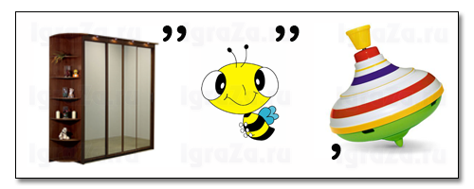
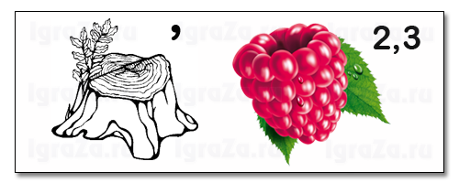

ПРИЛОЖЕНИЕ 22
Встречи с интересными людьми.
(Поездка в пожарную часть, посещение медицинского кабинета, прачки, встреча с военным - ветераном войны, библиотекарем и учителем т. д).
Цель: Развивать знания о разных профессиях, сведения об орудиях труда, желание трудиться. Закреплять понимание важности труда, сложности любой работы и значении обучения для будущей специальности. Воспитывать уважение к людям труда, желание учиться, чтоб стать нужным в обществе человеком своей профессии.

ПРИЛОЖЕНИЕ 23

Подвижные игры «Кто скорее соберёт портфель?», «Игровая переменка», «Я спортсмен!»,
«Звучит сигнал! », «Найди!»

Цель: Развивать знания и умения в сборе портфеля, выборе и проведении игр на будущих школьных переменках, игр по сигналу, на внимание. Воспитывать дружелюбие, коммуникабельность, взаимопомощь, интерес к школе.

ПРИЛОЖЕНИЕ 24
Экскурсия по улицам родного поселка, к памятникам, мемориалам, достопримечательностям города
Цель: Развивать знания о родном городе, местах нахождения памятников, названия и местонахождение улиц города, общественных зданий. Возложить цветы героям построившим и защищавшим город. Воспитать любовь и уважение к своей малой Родине, интерес к её истории и настоящему.

ПРИЛОЖЕНИЕ 26
Организация в группе весенних посадок
на тему «Школьный огород»
Цель: Развивать интерес к школе, школьным принадлежностям через оформление огорода на окне, проявляя семейное творчество, образное мышление, юмор. Закреплять навык посадки семян растений в землю, в составлении календаря огородника, ухода за растениями. Воспитывать трудолюбие, интерес к теме «школа», желание украсить своим растением клумбы на участках детского сада

ПРИЛОЖЕНИЕ 27
Художественное творчество на тему, персональные выставки

Цель: Развивать умение делиться своими впечатлениями, используя изобразительные материалы, разнообразные техники, творчество. Воспитывать желание рисовать, создавать персональные выставки, заниматься самостоятельным изобразительным творчеством.

ПРИЛОЖЕНИЕ 29
Наглядная информация

Папка «Родителям будущих первоклассников!»
Папка «А вы готовы к школе?»
Папка «Развивающие игры по развитию речи»
Папка «Ориентировка в пространстве и на листе»
Стенд «Модель выпускника!»
Инструкция «Что должен знать и уметь ребёнок 6-7 лет!»

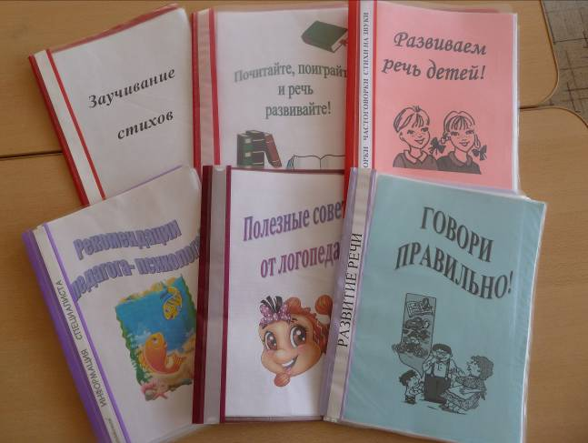

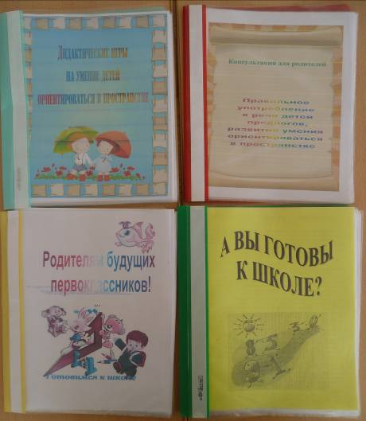

ПРИЛОЖЕНИЕ 30
Фотовыставка – отчёт «Мы хотим в школу!»
Для собрания родителям

